ИНСТРУКЦИЯ для родителей учеников до 14 лет
по созданию детской учетной записи на портале Госуслуг
- Выполните вход в личный кабинет портала Госуслуг в раздел «Семья. Дети» (Документы – Семья и дети) или пройдите по ссылке https://lk.gosuslugi.ru/profile/family

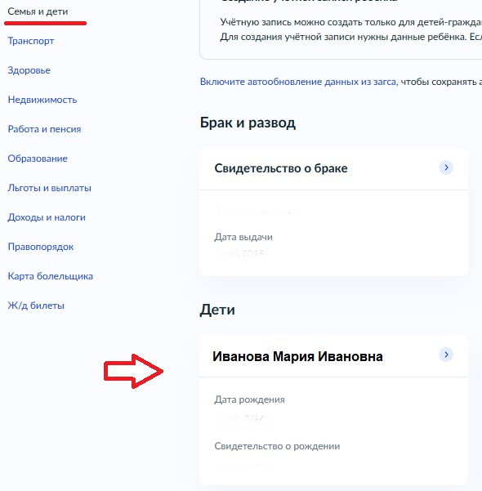
В разделе «Семья и дети» внесите данные о ребенке и подтвердите их в ЕГР ЗАГС¹:
  - Нажмите на «Добавить» в разделе «Дети» -
«Информация о ребенке»:
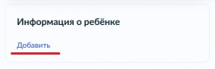
  - Внесите данные в указанные поля и нажмите
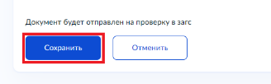
«Сохранить»:
  - Перейдите к информации о ребенке, нажав на кнопку перехода:
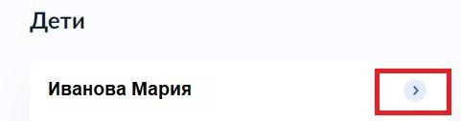
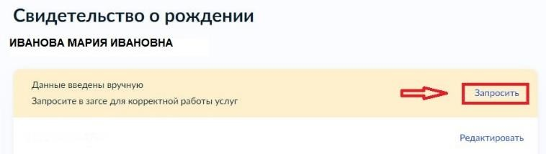
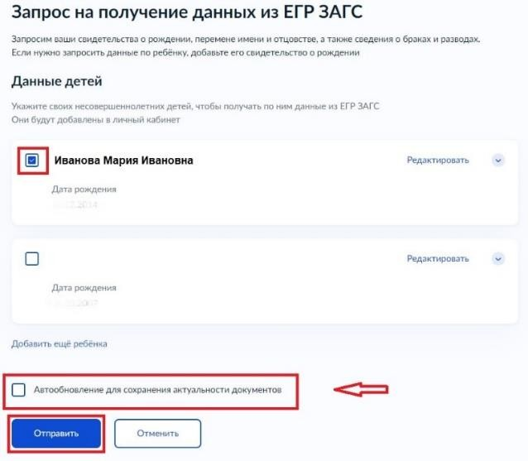
  - На экране документа, удостоверяющего личность, нажмите «Запросить»:
  - Выберите ребенка, нажмите «Отправить».

Обратите внимание! На данном этапе не включайте автообновление для сохранения актуальности документов (галочка не ставится)!

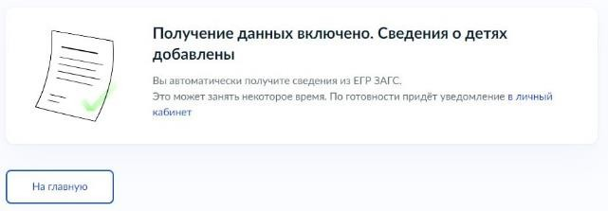
После того, как проверка данных о ребёнке в ЕГР ЗАГС будет выполнена, перейдите к следующему шагу.

¹ ЕГР ЗАГС – единый государственный реестр записей актов гражданского состояния.

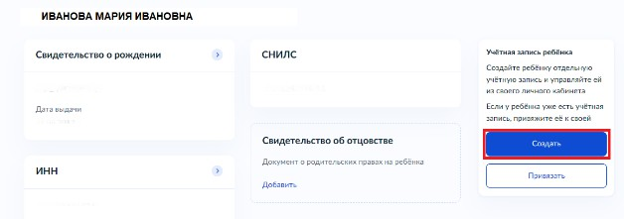
Создайте детскую учетную запись на портале Госуслуг после проверки и подтверждения данных ребенка. Для этого:
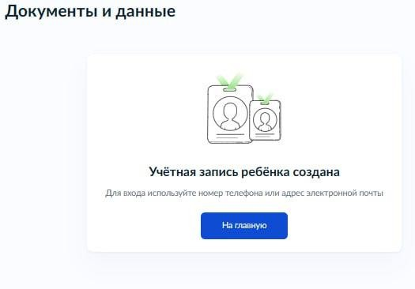
  - Перейдите к информации о ребенке и нажмите «Создать»;
  - Внесите необходимые данные для учетной записи ребенка (адрес, номер телефона и почту на Mail.ru);
  - Придумайте надежный пароль для входа ребенка на Госуслуги и нажмите «Сохранить».

4. Детская учетная запись на портале Госуслуг создана! Запомните логин и пароль для дальнейшей авторизации в АИС «Сетевой город. Образование».

